**LAPORAN PENGOLAHAN CITRA DIGITAL**



**ANGGOTA KELOMPOK :**

1. FAULZA RESIQOHA ( A11.2016.09406 )
2. [NURCHOLIS RIOYUDANTO](https://dinus.ac.id/mahasiswa/A11.2016.09993) (A11.2016.09993)

**KELAS : A11.4505**

**TEKNIK INFORMATIKA**

**FAKULTAS ILMU KOMPUTER**

**UNIVERSITAS DIAN NUSWANTORO**

**2018**

DEFINSI, RUMUS CODE, GAMBAR

1. Contrast Adjustment

Contrast Adjustment adalah Proses membuat fitur gambar agar terlihat lebih jelas dengan mengoptimalkan penggunaan warna pada Citra. Ada 3 yaitu :

1. Perataan Histogram

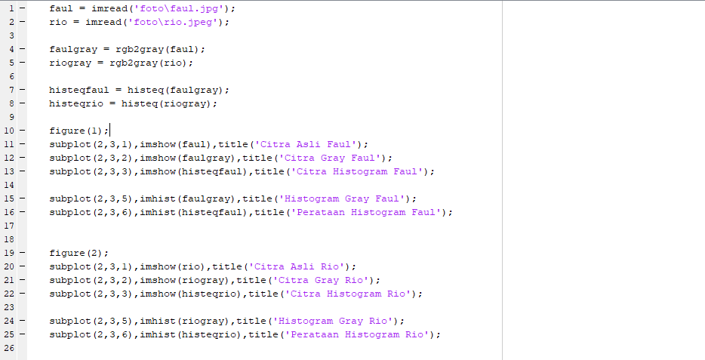Rumus :

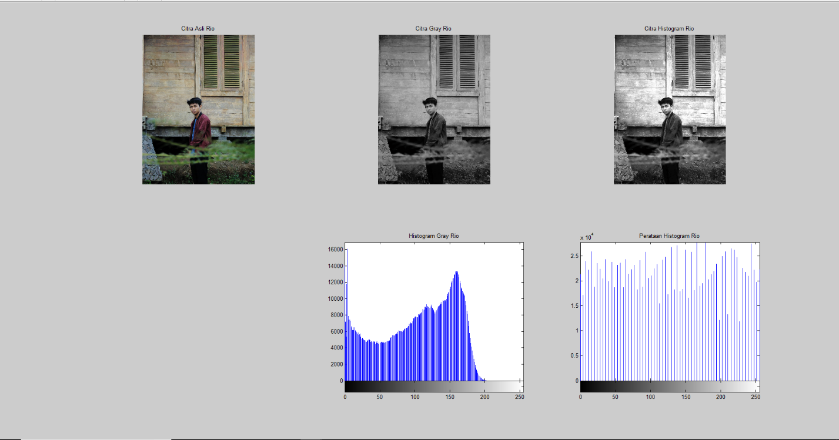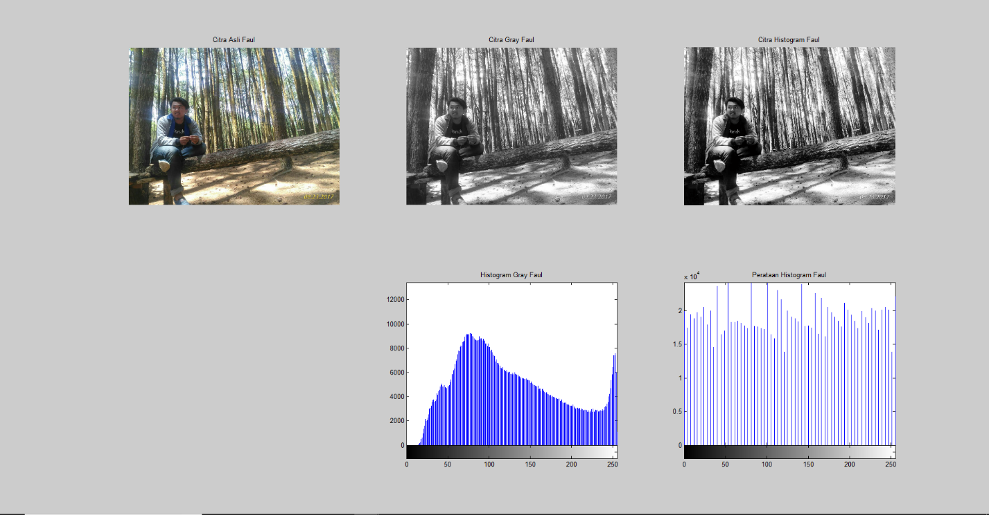Gambar yang dihasilkan :

1. Contrast Steching

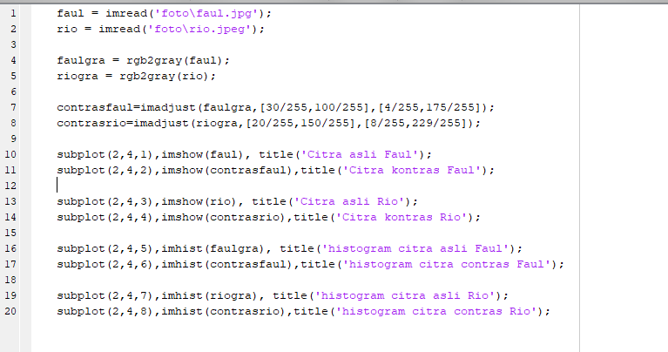Rumus :

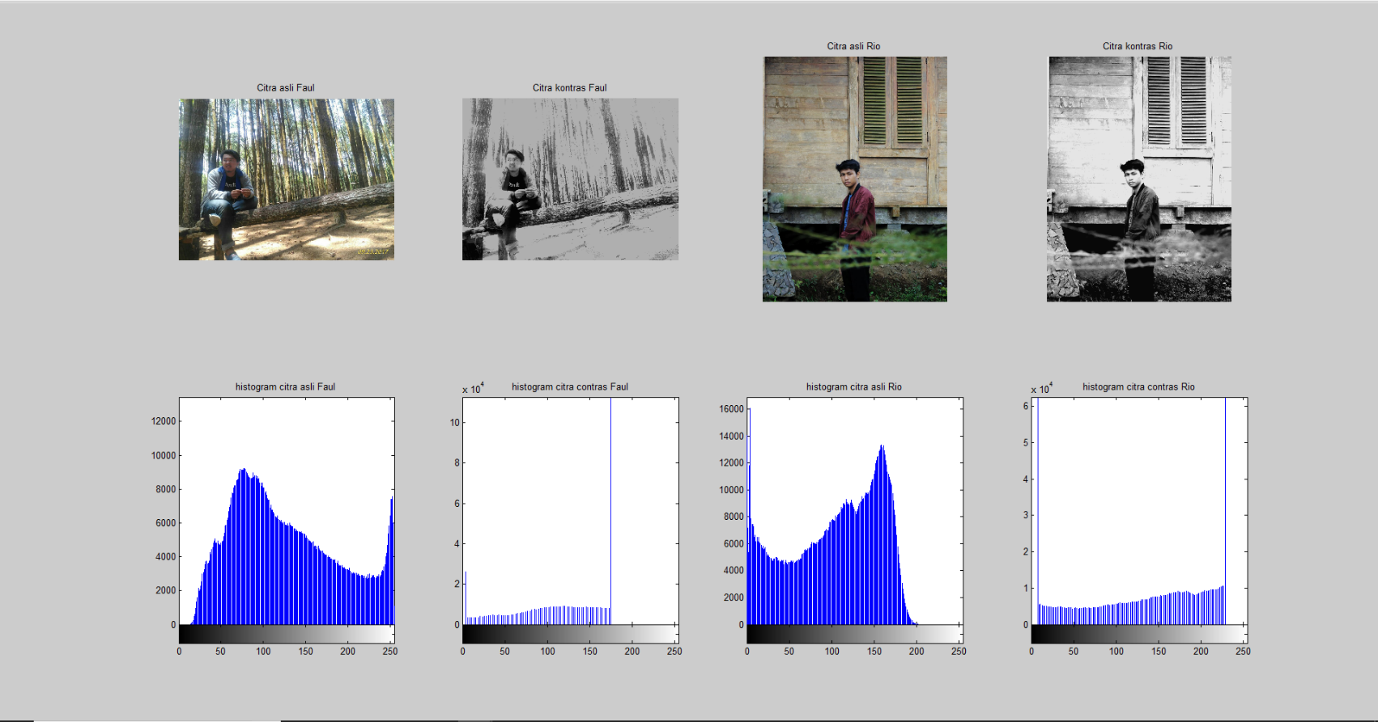Gambar Yang dihasilkan :

1. Contrast Chale

Rumus :

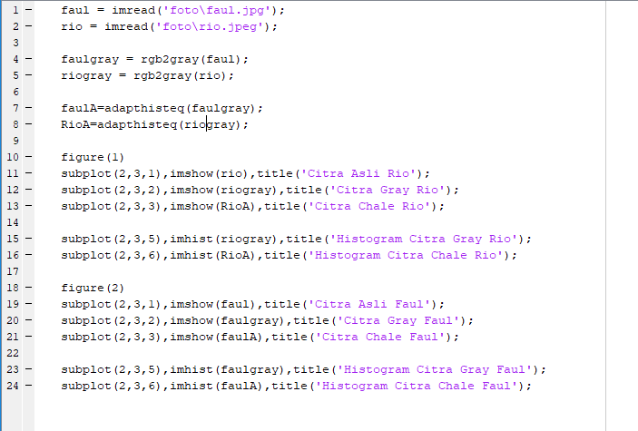

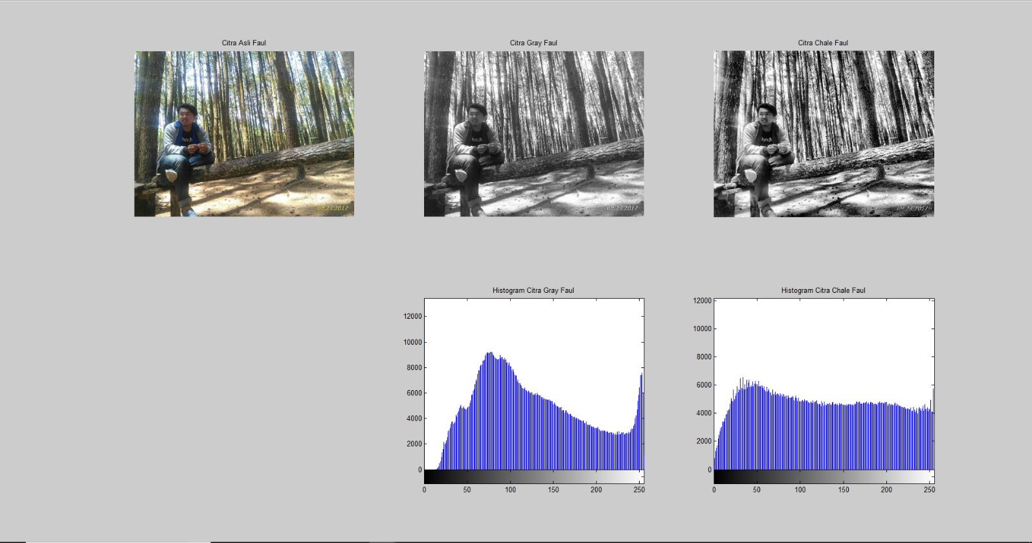Gambar yang dihasilkan :

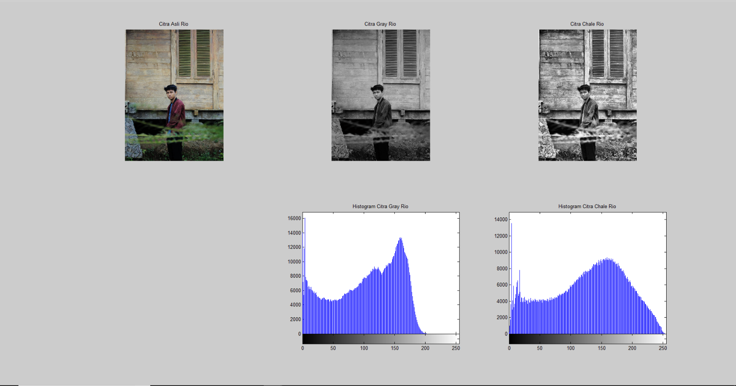

1. Transformasi Logaritmik

Transformasi Logaritmik adalah penggambaran citra ketika pada deretan nilai terdapat selisih nilai yang kecil maupun selisih nilai yang sangat besar, sehingga selisih nilai yang sangat kecil akan sulit untuk dilihat

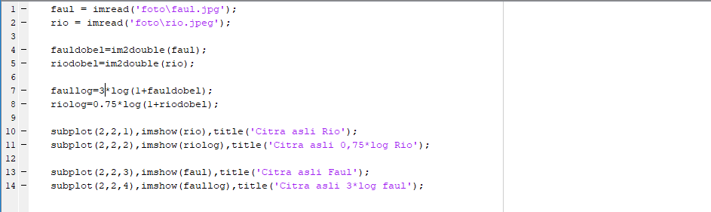Rumus :

Gambar yang dihasilkan :

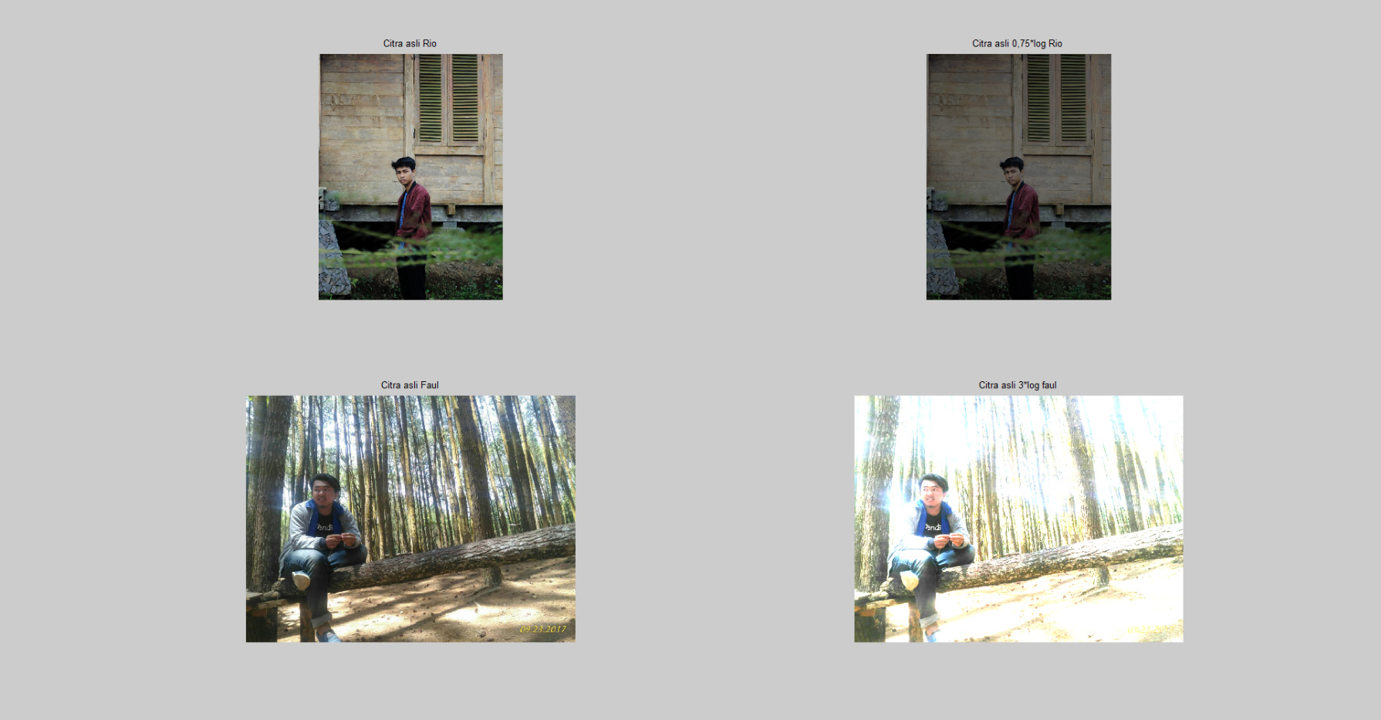

1. Thresholding

Thresholding adalah metode segmentasi Citra yang memisahkan antara objek dengan background dalam suatu citra berdasarkan perbedaan tingkat kecerahan atau gelap terangnya.

Rumus :

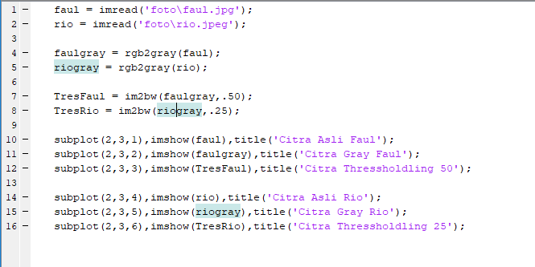

Gambar yang dihasilkan :

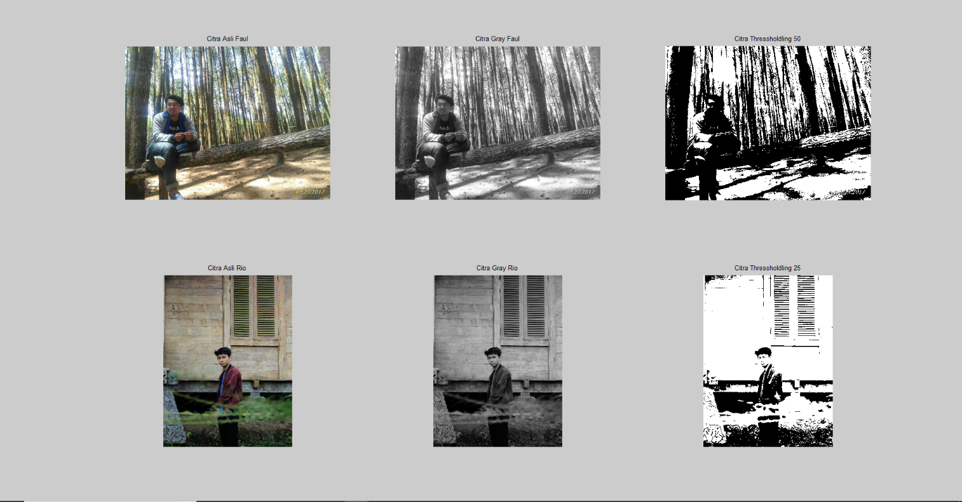

1. Power-Law

Power-Law adalah Metode segmentasi Citra ang mempunyai bentuk serupa dengan Transformasi Logartimik tetapi mempunyai gamma yang akan memetakan range sempit ke range lebar berdasrkan input gray levelnya.

Rumus :

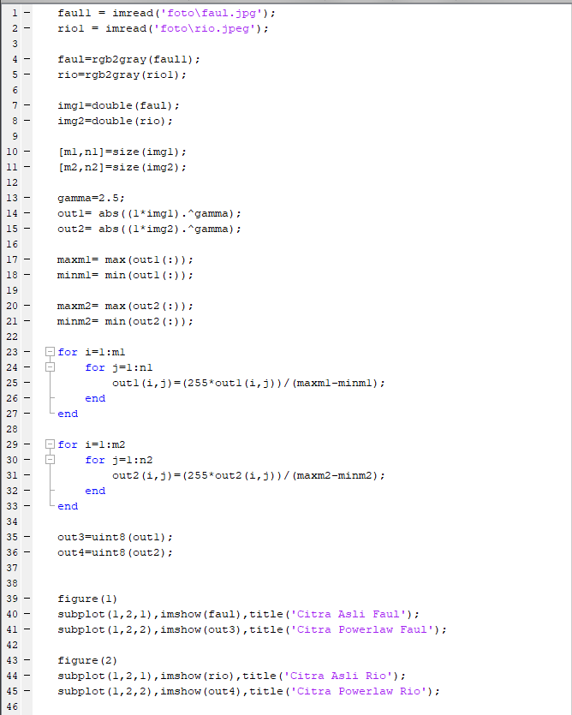

Gambar yang dihasilkan :

